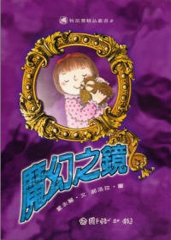
龍蛋就愛讀書
※書名：

- 作者：

※出版社：
※內容簡介:
一個帶有短把手的古樸小鏡子－魔幻之鏡，為患有腦瘤的小女孩
，帶來重生的喜悅與希望，卻也引出雙頭暴龍摧毀城鎮的悲劇。
砸碎魔鏡，可以讓暴龍消失，可以教在災變中死去的雙親重新活過來；但是，也會讓小女孩的腦瘤長回來。面臨這兩難的困境，小女孩要如何抉擇？
※如果我擁有魔幻之鏡，故事的結局會是...

學生姓名： 家長簽名：

